Conheça o CASE NH HOTELS e analise quais estratégias de marketing foram aplicadas para chegar aos resultados obtidos?

A rede NH https://www.nh-hotels.com/en/hotels recebeu diversos prêmios nacionais e internacionais, como por exemplo, de Melhor Experiência do Cliente, tanto na categoria específica de turismo como na classificação global relativa a todas as empresas espanholas. Prêmio Contact Center na categoria Desenvolvimento Tecnológico à central Reservas NH Hotels. A Associação Ibero-Americana de Business Client Relationships concedeu-lhe o prêmio de Melhor Experiência do Cliente no Setor de Turismo Ibero-Americano.
VER PRÊMIOS E RECONHECIMENTOS: https://www.nh-hotels.com/en/corporate/about-nh/awards-and-recognitions
Esses prêmios são resultado do processo de transformação e expansão internacional do grupo NH Hotels que permitiu-lhe posicionar-se como uma cadeia internacional, com presença em vinte e cinco países em três continentes,
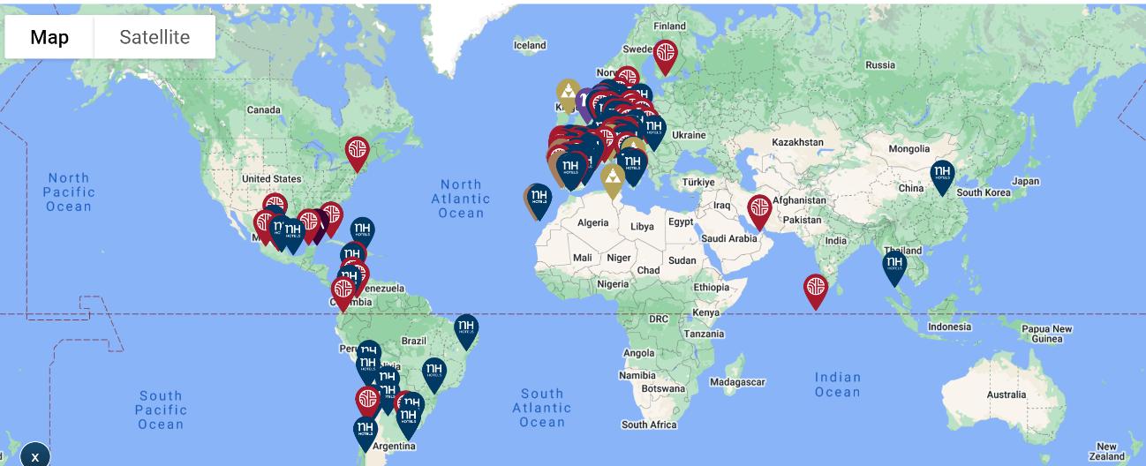
Como empresa de referência no setor do turismo, NH Hotels oferece serviços de hospitalidade que antecipam necessidades de todos os seus grupos de interesse: colaboradores, clientes, fornecedores, acionistas, sociedade e meio ambiente, com o máximo cuidado nos detalhes e com soluções eficientes e sustentáveis.
Como aponta o diretor de marketing da rede: «Quão difícil é convencer uma organização de que a única razão de sobrevivência com garantias de sucesso é justamente entender que o cliente é o centro do universo empresarial e que todos os esforços devem ser direcionados conhecer o cliente em todas as suas dimensões, entendê-lo para oferecer o que ele é realmente considerado valioso, para facilitar ou encorajar o diálogo permanente através de uma verdadeira política multicanal para que, em última análise, todos os processos, políticas, ações e todas as atitudes convirjam num único mandamento: "Tudo por e para o cliente!" Embora, obviamente, este princípio tenha múltiplas nuances, a verdadeira excelência empresarial baseia-se nele.
A NH durante os anos de implementação de uma estratégia orientada para o cliente, não se destacou por desenvolver uma visão de marketing especial ou inovadora, mas sim que o que é verdadeiramente louvável, a verdadeira transformação, veio do inusitado trabalho em equipe, da verdadeira sinergia entre absolutamente todos as áreas de trabalho e, claro, que todos trabalhem em torno do mesmo ideal: o cliente.
VER NOSSA VISÃO E CRENÇAS: https://www.nh-hotels.com/en/corporate/about-nh/our-vision-and-beliefs

Luis Álvarez, diretor de marketing corporativo do grupo hoteleiro como estratégia de marketing, em vez de lançar campanhas massivas, NH lança campanhas para menos de cem pessoas e com trinta versões diferentes. Eles se concentram em operações muito específicas voltadas para pequenos grupos de clientes. «As velhas técnicas de marketing já não são válidas para ter sucesso num mercado cada vez mais competitivo. A NH Hotels está comprometida hoje com ações mais precisas e eficazes, que atinjam os desejos reais do cliente e está dando certo para nós”, diz Álvarez. As soluções de marketing de precisão lançadas pela NH alcançaram um resultado médio de 50% de sucesso. Em algumas campanhas mais específicas, as taxas chegaram a subir para 90%. É o caso de um sorteio entre torcedores do FC Barcelona de ingressos para assistir ao clássico no camarote do Bernabéu, e a oferta de pacote de suítes para clientes que costumam utilizar os serviços mais exclusivos. A rede lançou ações voltadas para apenas 84 pessoas, e algumas de suas campanhas foram lançadas em 32 diferentes versões (linguagem, tom de comunicação, produto, preço, layout da mensagem...).
A alimentação é outra das prioridades dos hotéis da cadeia, que oferece aos seus clientes uma cozinha de primeira qualidade. Além disso, NH Hoteles e chefs de prestígio como Ferrán Adrià e Paco Roncero criaram espaços pioneiros no setor hoteleiro que combinam alimentação, lazer e inovação para clientes da rede, como Nhube, Fast Good e Estado Puro. Para complementar a qualidade do serviço, os clientes NH também podem desfrutar de um novo kit de banho com fragrâncias exclusivas de Jesús del Pozo. O kit da NH é a mais inovadora do mercado espanhol e diferencia-se por gênero. Para isso, a NH criou o novo conceito Woman Style, que responde à crescente demanda por atendimento personalizado por parte das mulheres que viajam, tanto para tanto por motivos profissionais como por motivos de lazer.
A capacidade que a NH desenvolveu para atender às expectativas dos clientes com bom atendimento está intimamente relacionado ao nível de formação de sua equipe. A NH University é um centro no qual todos os funcionários têm a oportunidade de receber cursos periódicos sobre atendimento ao cliente e outros elementos relacionados a cada posição específica na empresa. No que diz respeito à organização, há um elevado grau de autonomia e capacidade de decisão na gestão de cada um dos hotéis, sendo que boa parte da remuneração dos diretores - que geralmente está acima da média do setor - é definido como a partir dos resultados obtidos.
Em 2002, foi criado um sistema informático para configurar uma grande base de dados que registra o comportamento do cliente ao milímetro. A rede conta atualmente com uma base de 4 milhões de clientes – empresas e pessoas físicas – segmentados por até 33 variáveis ​​(socioeconômicas, gostos e preferências, principal motivo da viagem, serviços consumidos, potencial de compra...). “Este sistema nos permitiu diferenciar e personalizar ao máximo as mensagens que enviamos com base em das características de cada cliente” relata Luis Álvarez, diretor de marketing.

